Nr postępowania: BUPN.261.13.2022
ZAŁĄCZNIK NR 1 do Ogłoszenia o zamówieniu

Załącznik nr 1 - opis przedmiotu zamówienia (OPZ)
Część 1. | Parasolki płaskie – 1000szt.
 | Opis przedmiotu zamówienia | Super płaski parasol składany FLAT. Lekki aluminiowy i odporny na wiatr stelaż 164 g, wysokiej jakości poszycie i pokrowiec poliester-pongee, aluminiowe szyny z segmentami z włókna szklanego, metalowe kolce, uchwyt metalizowany z czarnym paskiem.
 | Wymiary | - Średnica czaszy w linii prostej 97 cm  - Długość po złożeniu 25 cm  - Waga max 190 g
 | Materiał, kolor | Materiał: rodzaj rączki: tworzywo, rodzaj stelaża: aluminium + metal + włókno szklane  Kolor: granat
 | Kolory i technika zadruku/znakowania | nadruk
 | Ilustracja poglądowa* | 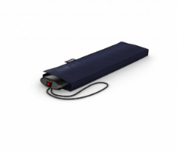
 | Opakowanie jednostkowe | pokrowiec
 | Pakowanie całościowe | Opakowania zbiorcze nie mogą być cięższe niż 10 kg.
 | Szacowany nakład | Według wytycznych zawartych w zaproszeniu do składania ofert

Część 2. | Etui na wizytówki – 1500 szt.
 | Opis przedmiotu zamówienia | Etui na wizytówki
 | Wymiary | - 9,4 x 6 x 0,6
 | Materiał, kolor | Materiał: metal  Kolor: srebrny matowy
 | Kolory i technika zadruku/znakowania | grawer
 | Ilustracja poglądowa* | 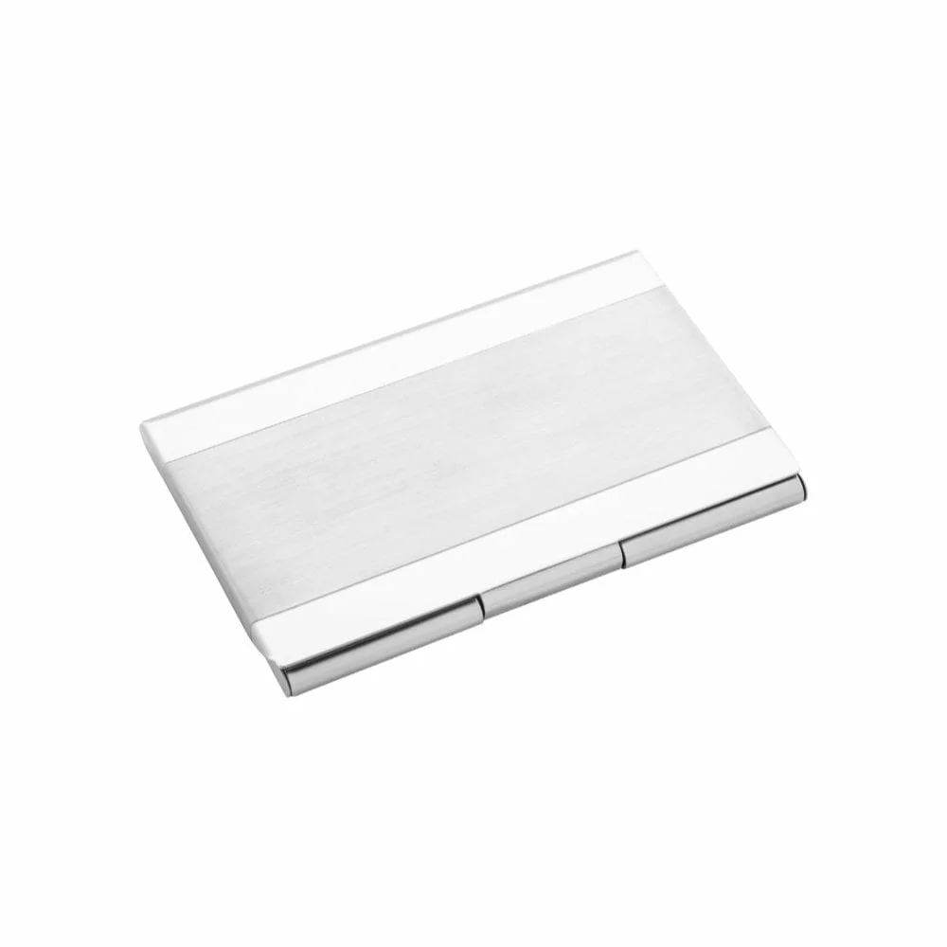
 | Opakowanie jednostkowe | Opakowanie kartonowe
 | Pakowanie całościowe | Opakowania zbiorcze nie mogą być cięższe niż 10 kg.
 | Szacowany nakład | Według wytycznych zawartych w zaproszeniu do składania ofert

